东南大学电工电子实验中心
实验报告

课程名称：数字逻辑电路实验C

第 六 次实验

实验名称：可编程数字逻辑设计
院（系）： 计软智学院 专业：计算机大类
姓名： 段景程 学号：JS123138
实验室: 401实验室 实验组别：
同组人员： 实验时间：2024.5.21-5.28
评定成绩： 审阅教师：

可编程数字逻辑设计
- 实验目的
1、 了解可编程数字系统设计的流程
2、 掌握 Quartus 软件的使用方法
3、 掌握原理图输入方式设计数字系统的方法和流程
- 实验原理
利用Quartus来设计可编程数字系统，通过usb下载到FPGA开发板进行实际使用和验证电路
- 实验内容
一、 模 60 计数器（第 14 周课内验收）
1、 观察并记录实验箱上的 FPGA 型号，新建一个 Project，器件选用实验箱上的 FPGA；
2、 新建一个原理图文件，用“74161”器件设计一个模 10 同步计数器，并用功能仿真进行验证；
3、 点击“File”→“Create/Update”→“Create Symbol File for Current File”菜单项，将模 10 计数器封装成元件。
4、 新建一个原理图文件，用“74161”器件设计一个模 6 同步计数器，并用功能仿真进行验证；
5、 点击“File”→“Create/Update”→“Create Symbol File for Current File”菜单项，将模 6 计数器封装成元件。
6、 新建一个原理图文件，调用前面完成的模 6 和模 10 计数器实现一个模 60 同步计数器，并用功能仿真进行验证，用“Tools”→“Netlist Viewers”→“RTL Viewer”查看电路综合结果；
7、 分配管脚并适配编译，用“Tools”→“Netlist Viewers”→“Technology Map Viewer”查看电路 Map结果；用“Tools”→“Chip Planner”查看器件适配结果；并用时序仿真进行验证；
8、 将模 60 计数器下载到实验箱，连接时钟进行实物验证（课内验收）；
二、交通灯控制电路（第 15 周课内验收）
1、 基础部分（70%）
利用内容 1 完成的模 60 计数器，设计一个十字路口交通信号灯控制电路，该交通灯系统两个方向都有红绿灯指示通行，计数器以倒计时方式显示每一路允许通行或禁止通行的时间。每个路口的绿灯时间为 60 秒，红灯时间为 60 秒。
倒计时实现方法提示：设计一个组合逻辑电路实现 0~9 到 9~0 的逻辑转换，将计数器输出和该组合电路相连可实现倒计时显示）。
2、 提高部分（30%）
为该交通灯系统增加黄灯功能。每个路口的绿灯时间为 60 秒，黄灯时间为 10 秒，红灯时间为 70 秒。

四、实验设计及测试方案
一、 模 60 计数器
1.分别运用同步送数法来设计模10与模6电路，进行功能仿真，确认无误后将两个模块保存为元件
2.运用上述两个电路模块设计出模60计数器，确认功能仿真无误后，分配引脚进行全编译和时序仿真
3.最终将器件改回FPGA所适配的，重新分配引脚，下载到FPGA进行验证
电路原理图：
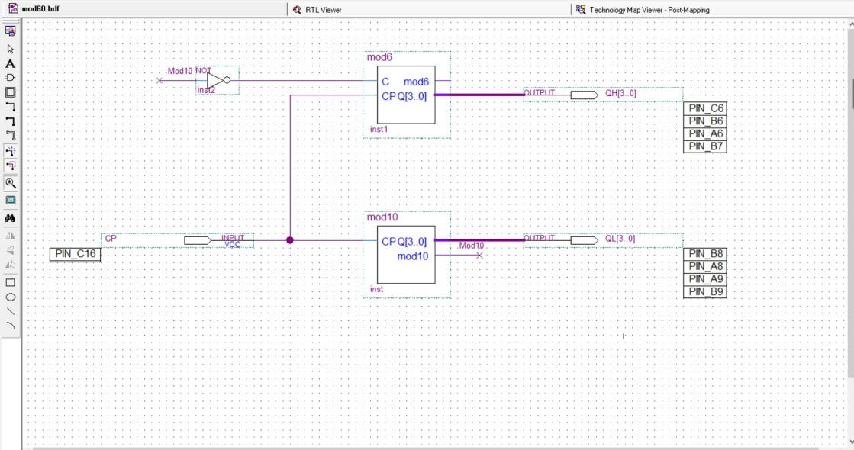
管脚分配：
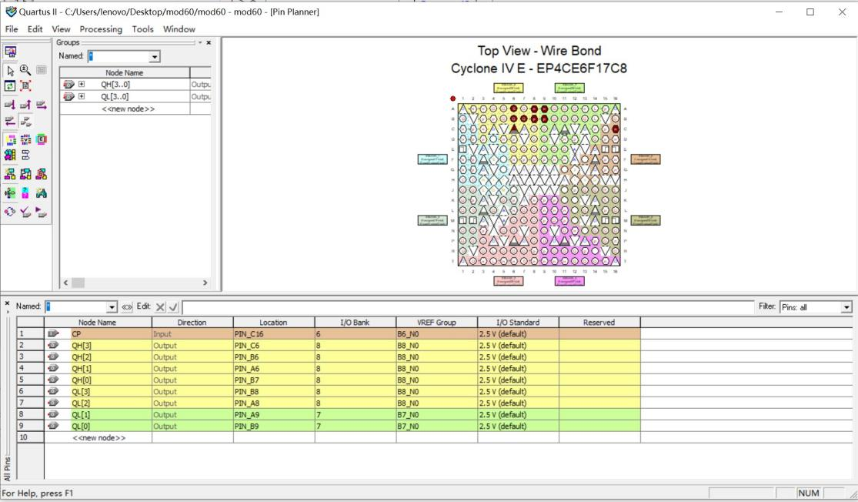
RTL图;
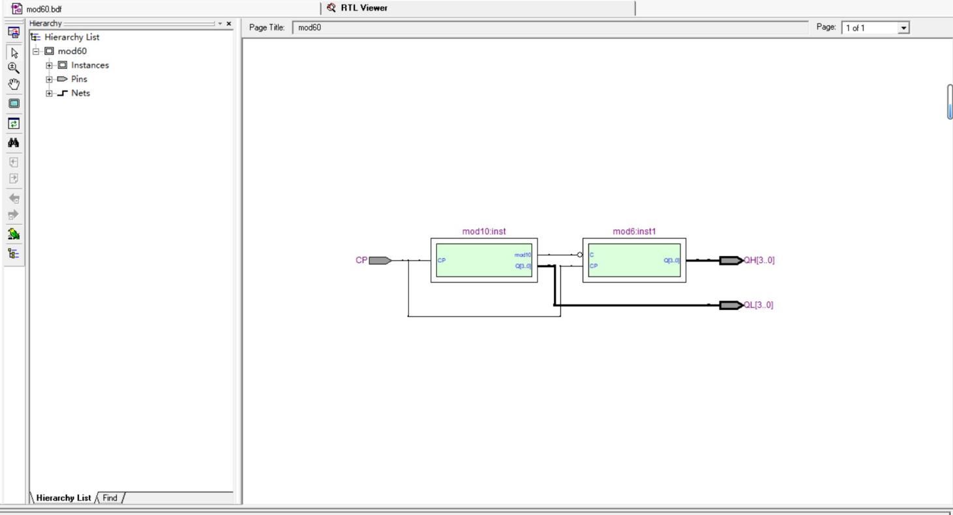
MAP图：
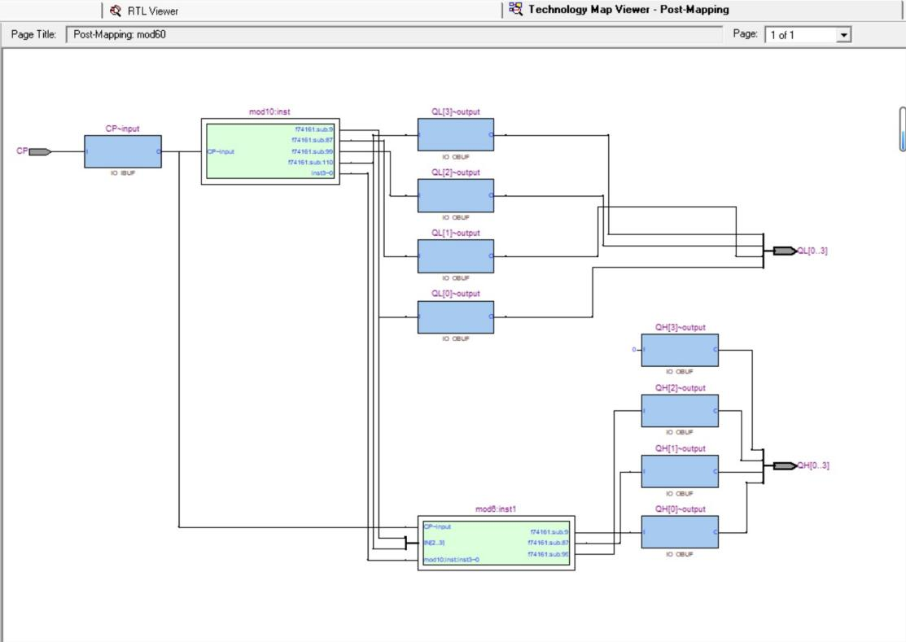
功能仿真：
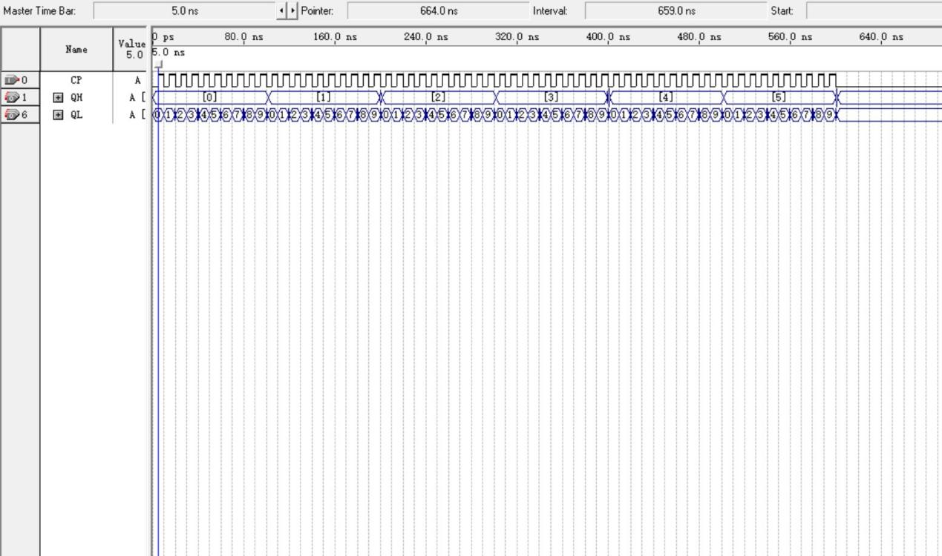
时延信息表:
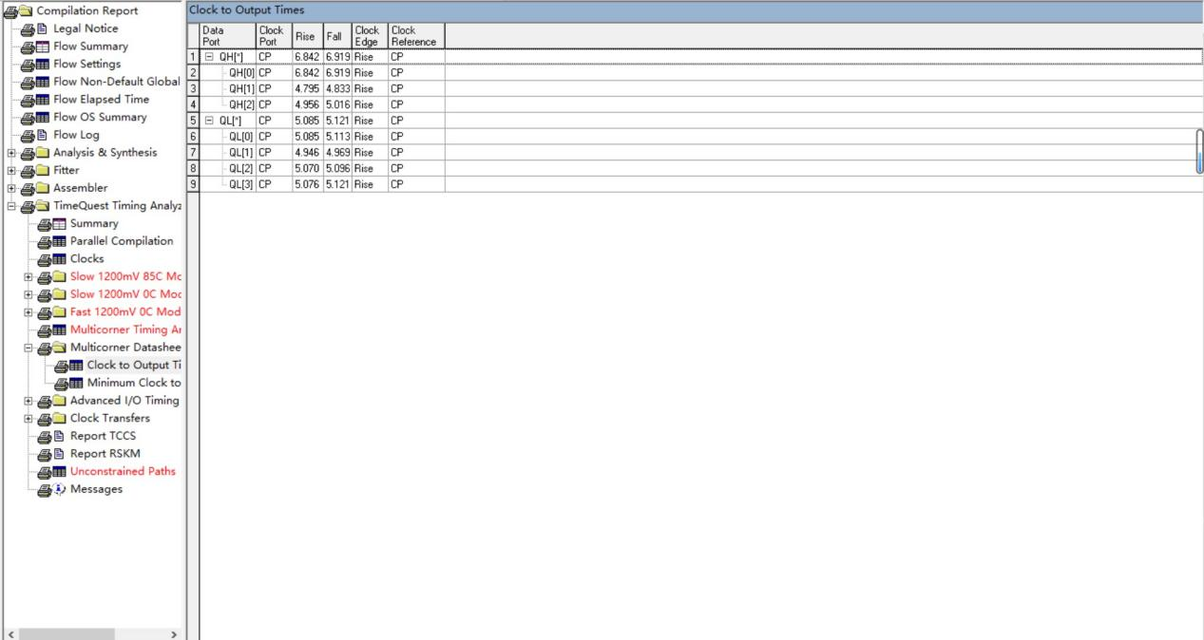
时序仿真：
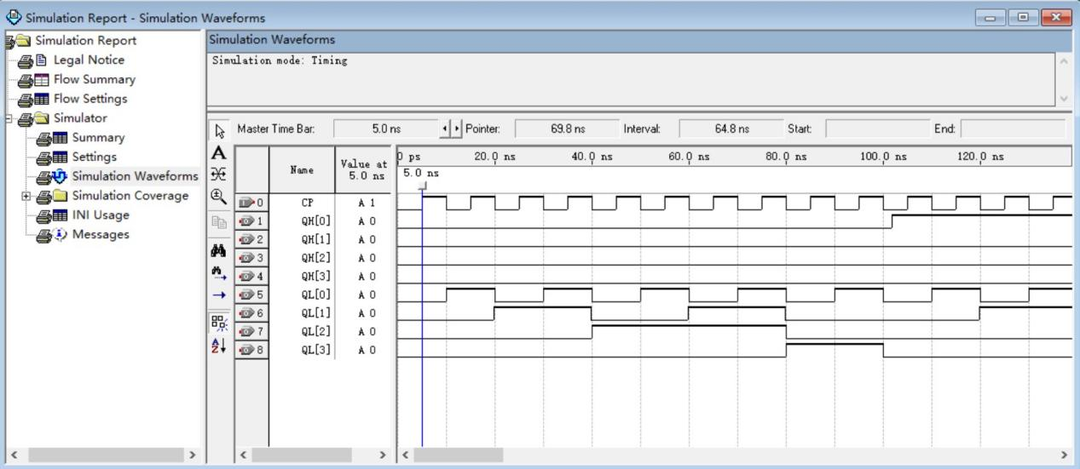
实际电路连接图：
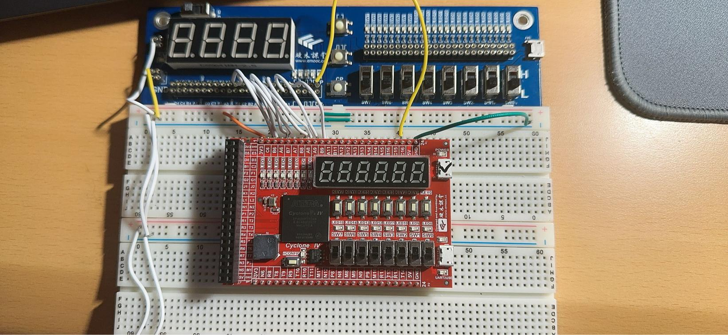
测试方案：
安装好usb-blaster驱动，将原理图下载到FPGA中，并使用电路板上的数显来验证是否可以实现0-59的模60计数器功能

交通灯控制电路
1.基础部分
使用74161设计倒序计数器
74161是四位二进制同步加法计数器，其模为16，需要使用门电路来将其改为所需要的模10计数器。因为使用异步清零法时，在清零时会不可避免地出现尖峰，为了避免，则使用同步送数法。
设有效计数状态为0000-1001，所以对QA,QD输出端取非，输入至置数端，并行输入端设为0000。
需要输入时钟信号，输出一个计数周期完成的进位信号，并利用门电路完成倒计时。
列出真值表和状态转移图：
个位：
正计时 |  |  |  | 倒计时
Q3 | Q2 | Q1 | Q0 | Q3 | Q2 | Q1 | Q0
0 | 0 | 0 | 0 | 1 | 0 | 0 | 1
0 | 0 | 0 | 1 | 1 | 0 | 0 | 0
0 | 0 | 1 | 0 | 0 | 1 | 1 | 1
0 | 0 | 1 | 1 | 0 | 1 | 1 | 0
0 | 1 | 0 | 0 | 0 | 1 | 0 | 1
0 | 1 | 0 | 1 | 0 | 1 | 0 | 0
0 | 1 | 1 | 0 | 0 | 0 | 1 | 1
0 | 1 | 1 | 1 | 0 | 0 | 1 | 0
1 | 0 | 0 | 0 | 0 | 0 | 0 | 1
1 | 0 | 0 | 1 | 0 | 0 | 0 | 0

十位：
正计时 |  |  |  | 倒计时
Q3 | Q2 | Q1 | Q0 | Q3 | Q2 | Q1 | Q0
0 | 0 | 0 | 0 | 0 | 1 | 0 | 1
0 | 0 | 0 | 1 | 0 | 1 | 0 | 0
0 | 0 | 1 | 0 | 0 | 0 | 1 | 1
0 | 0 | 1 | 1 | 0 | 0 | 1 | 0
0 | 1 | 0 | 0 | 0 | 0 | 0 | 1
0 | 1 | 0 | 1 | 0 | 0 | 0 | 0

卡诺图和逻辑表达式：
个位：
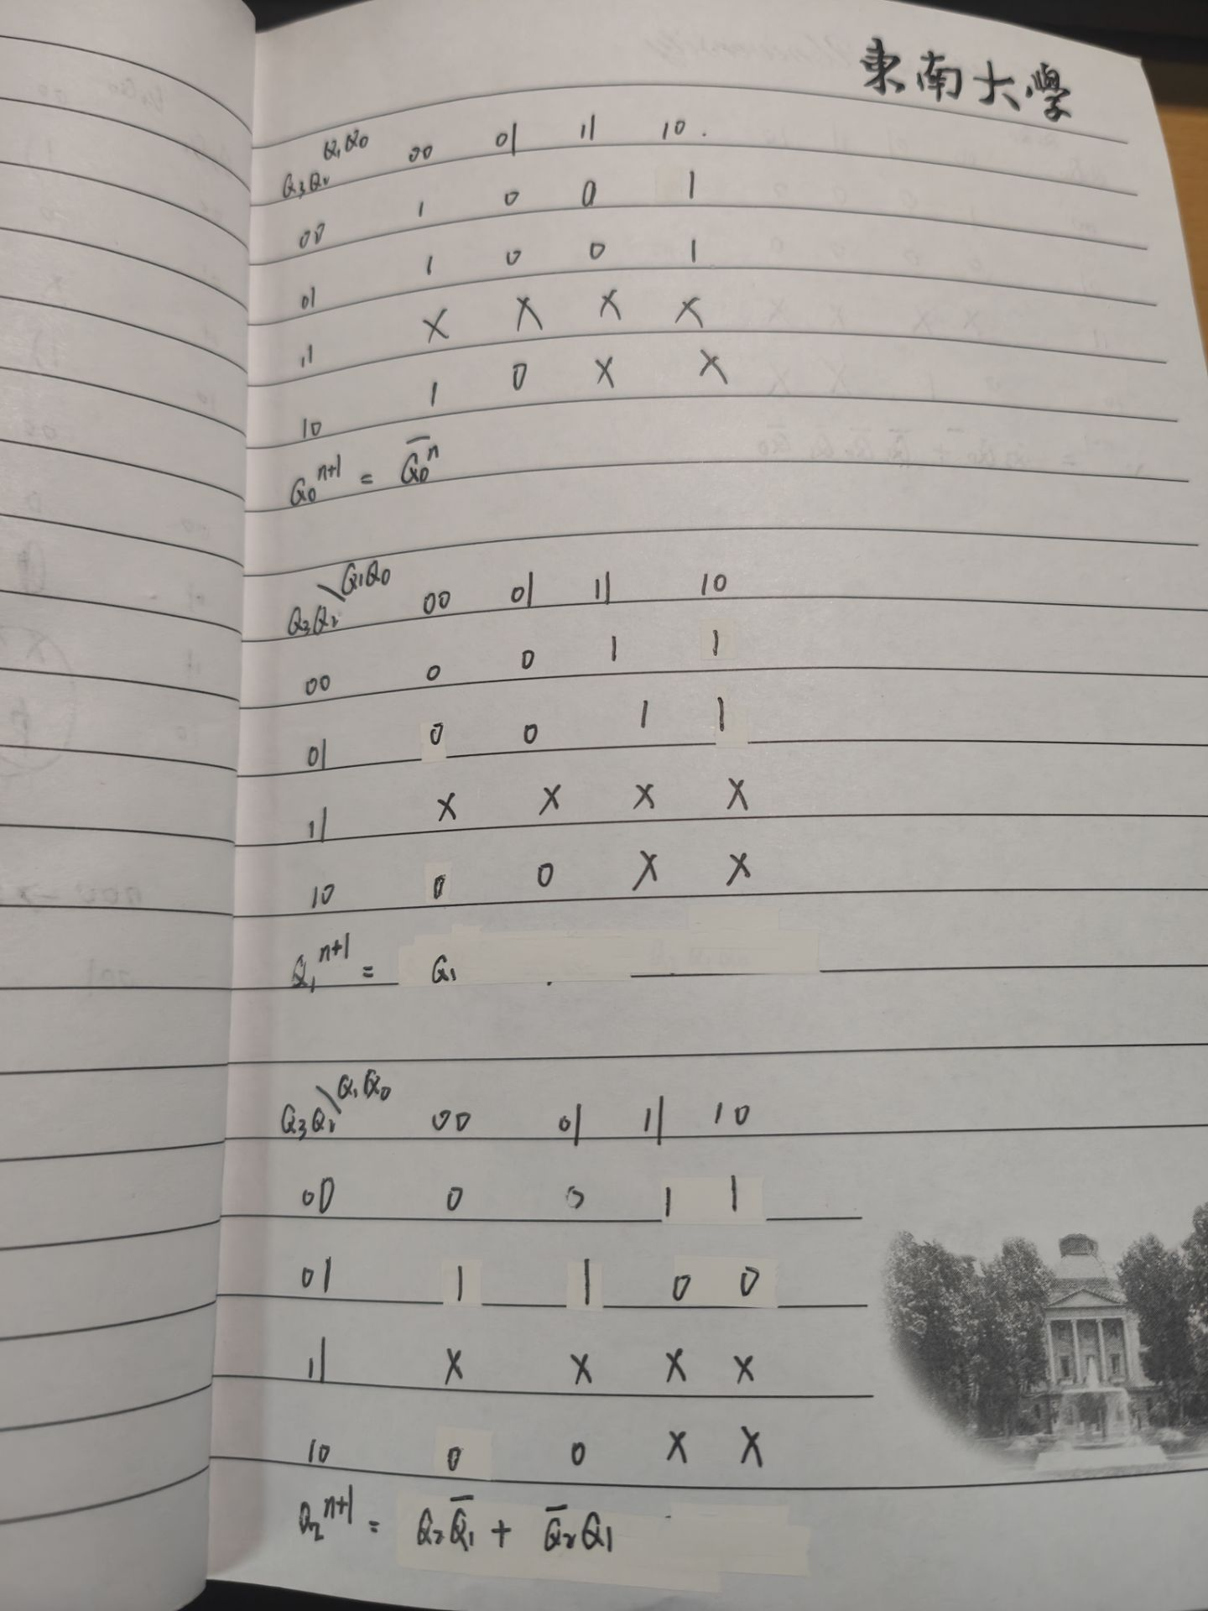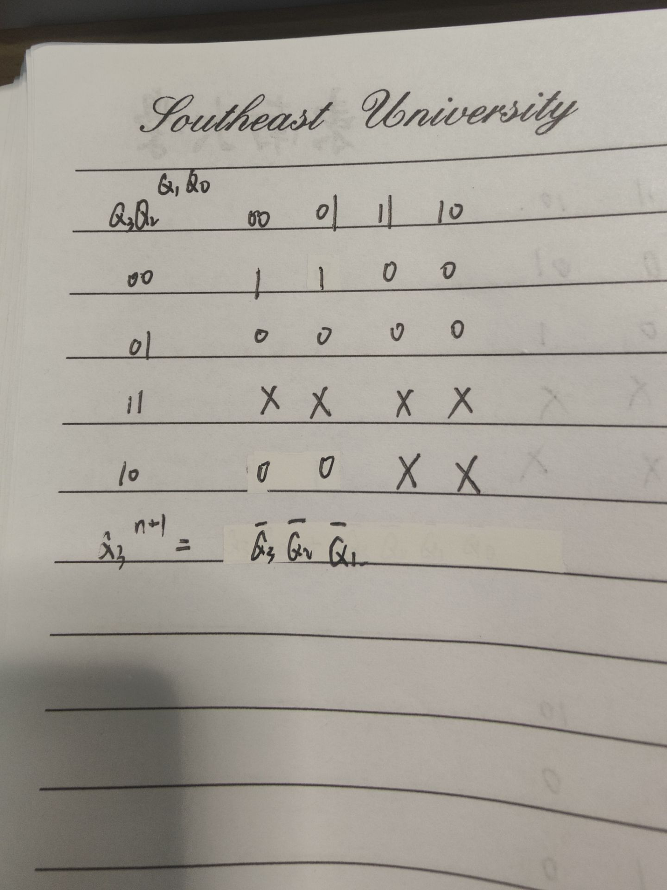

十位：
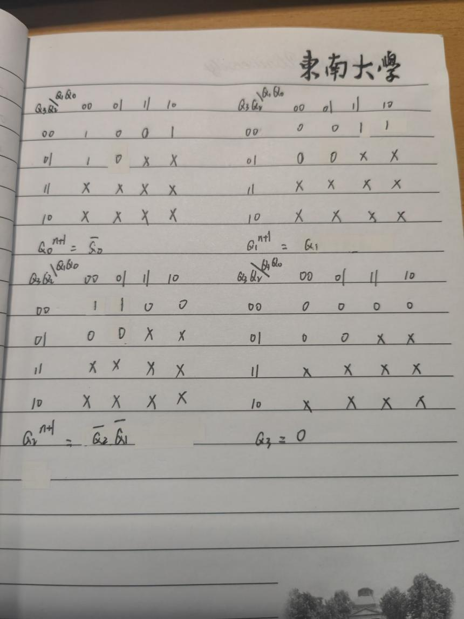
电路图：
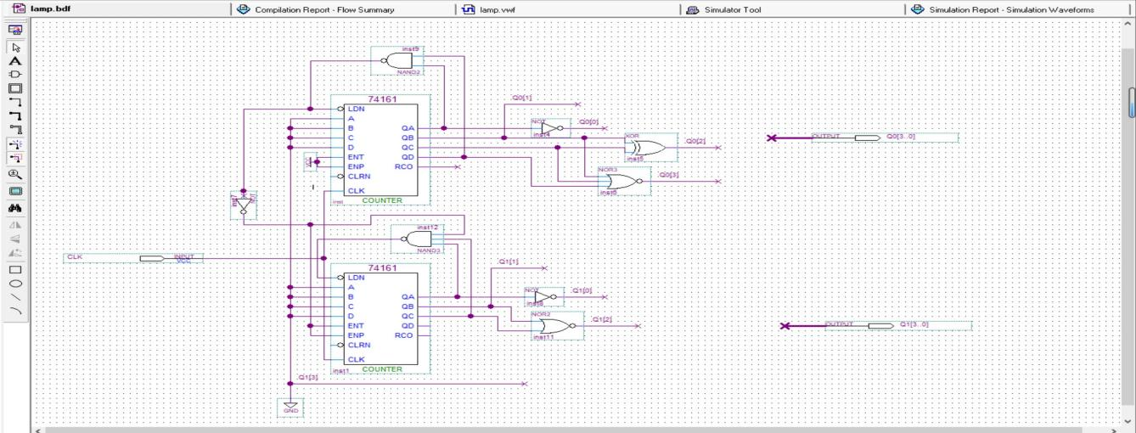

功能仿真：
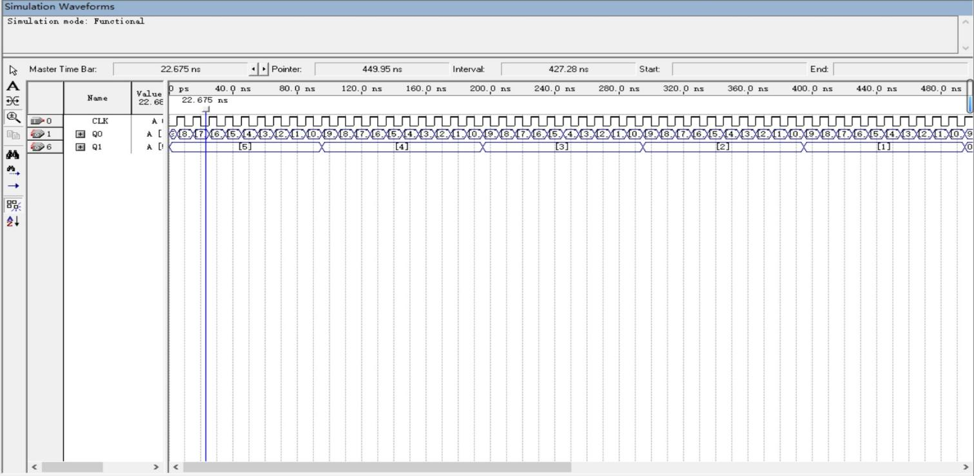

主控器：
两个状态：01和10（0代表红灯，1代表绿灯）
通过模2计数器实现控制
电路图：
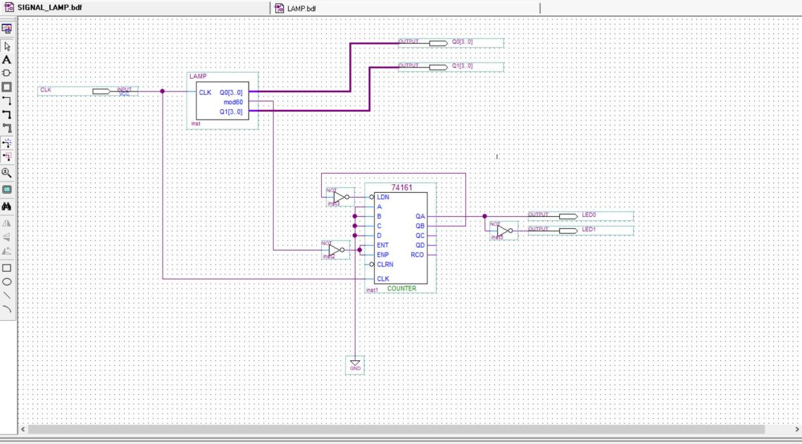
功能仿真：
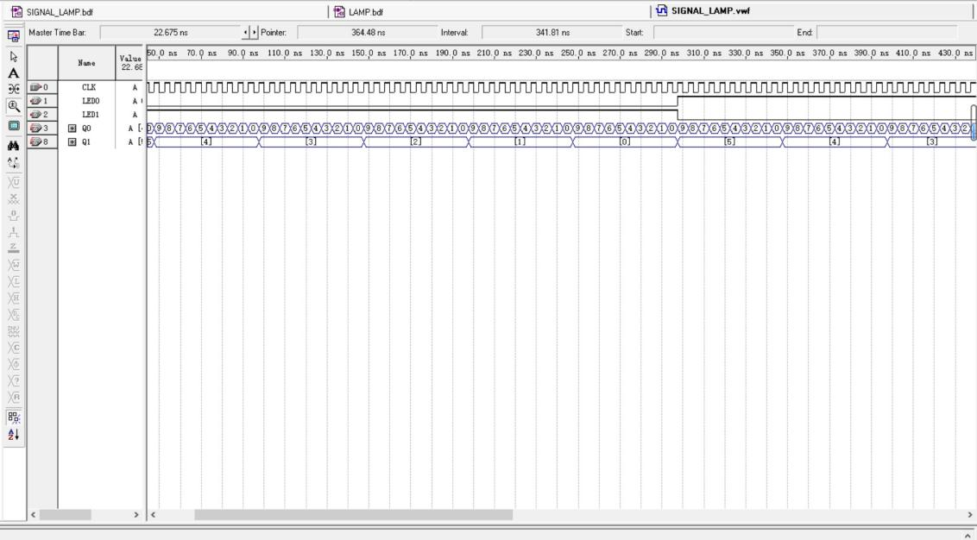
时序仿真：
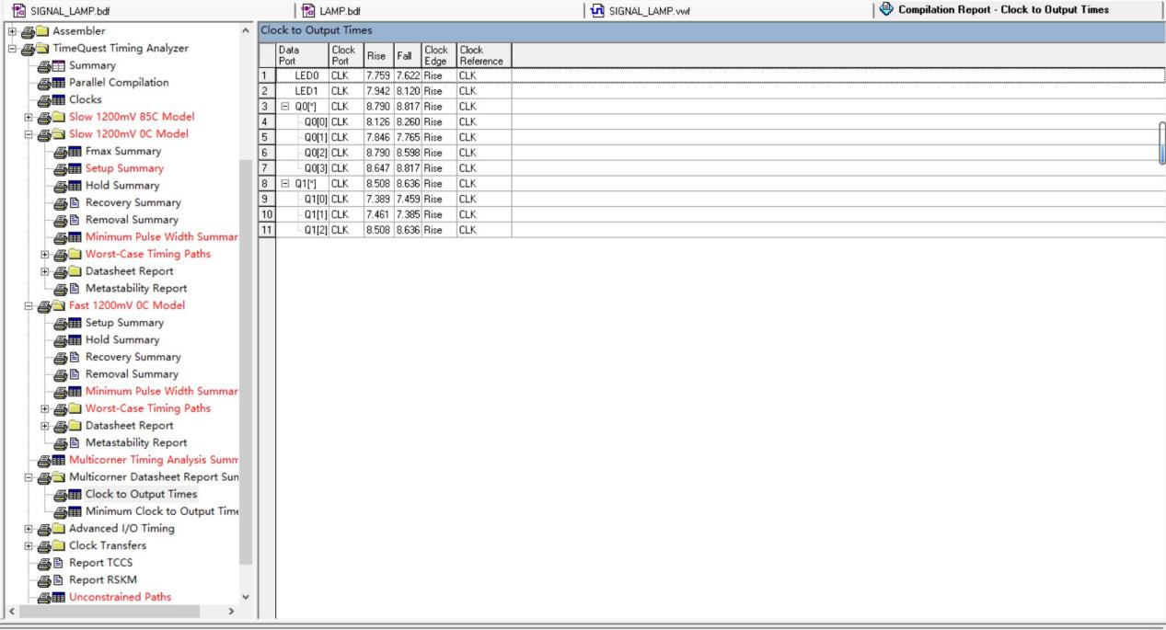
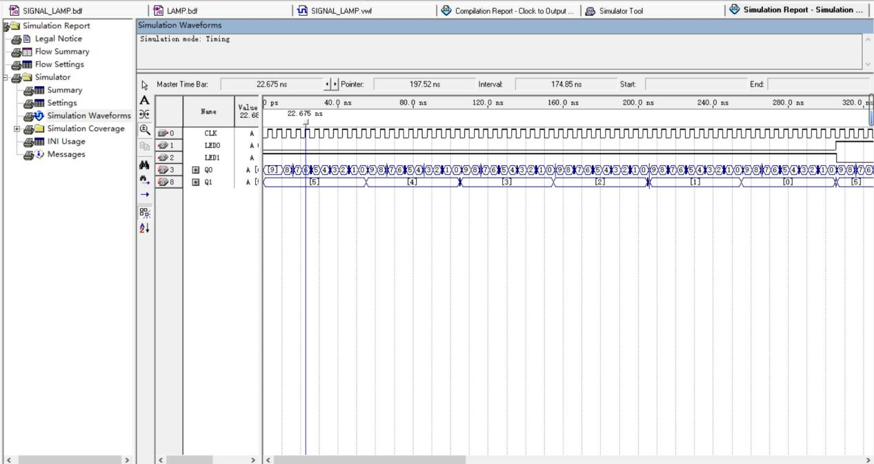
2.提高部分
采用自顶向下的设计方式
分为四个状态
状态表如下：
状态 |  | 东西 |  |  | 南北
T1 | T0 | 绿 | 黄 | 红 | 绿 | 黄 | 红
0 | 0 | 59-0 | 09 | 69 | 59 | 09 | 69-09
0 | 1 | 59 | 09-0 | 69 | 59 | 09 | 09-0
1 | 0 | 59 | 09 | 69-09 | 59-0 | 09 | 69
1 | 1 | 59 | 09 | 09-0 | 59 | 09-0 | 69
利用模4计数器来充当控制器来控制对应的四个状态，再分别利用计数器实现倒计时，最后利用双四选一选择器74153来选择对应输出来输出相应状态的倒计时

倒数计数器的设计：
模10的个位部分：

模6的十位部分：

类模6的十位部分（7-1）：
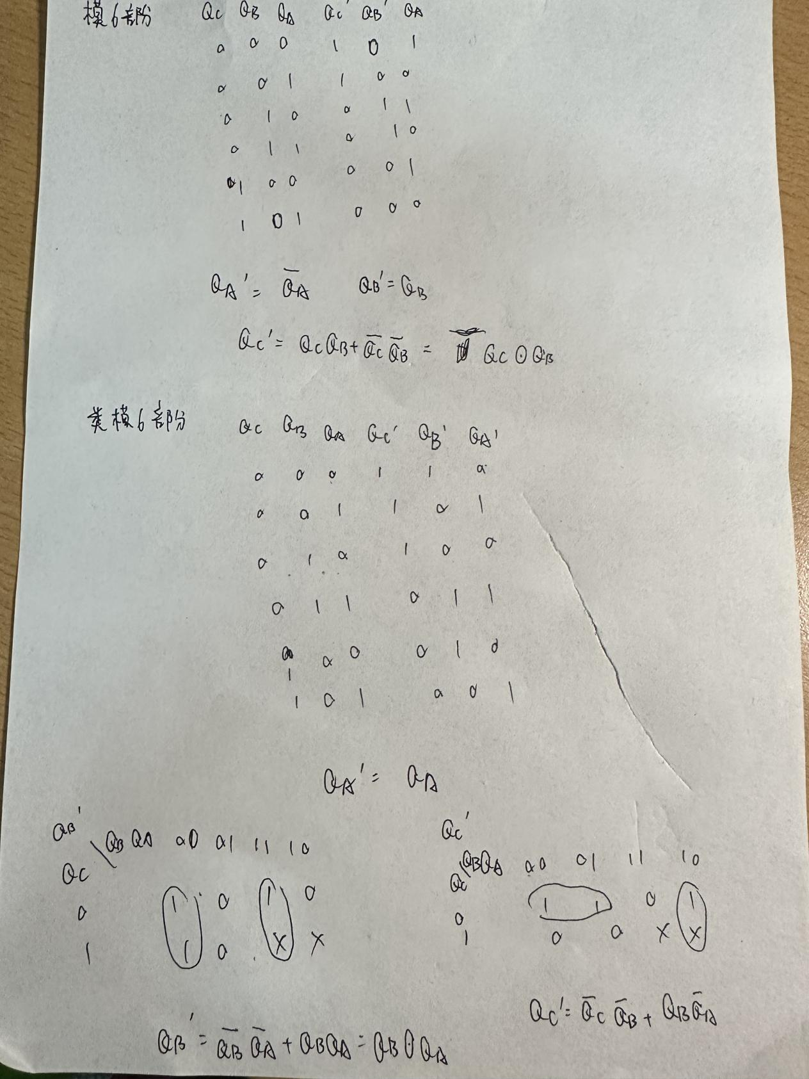
Mod4control:（控制器）
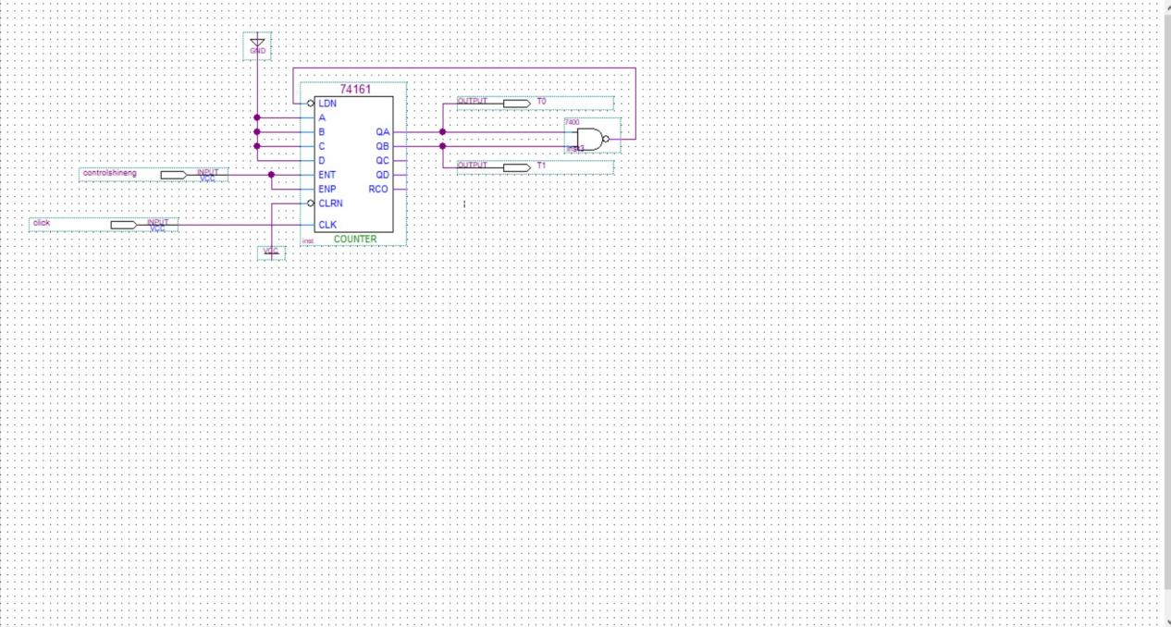
功能仿真：
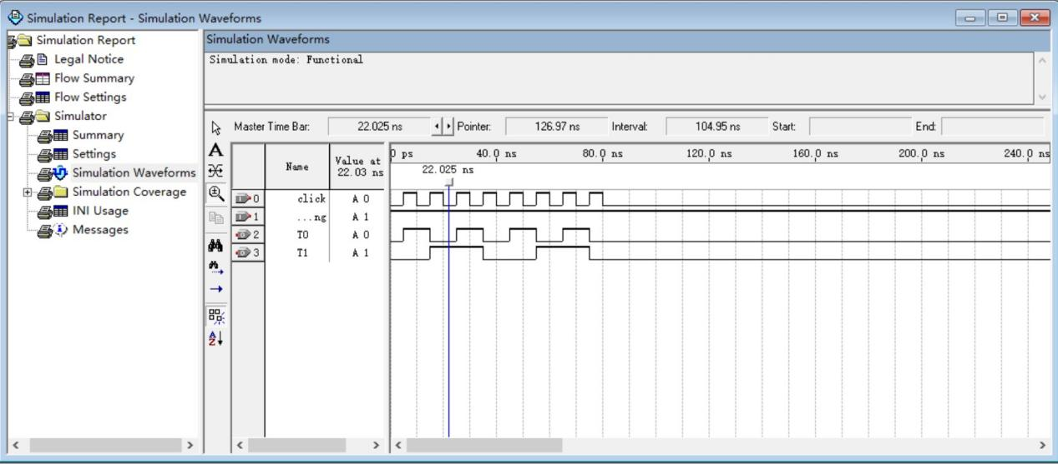
Mod10:（黄灯倒计时/红灯倒计时第二部分09-00）
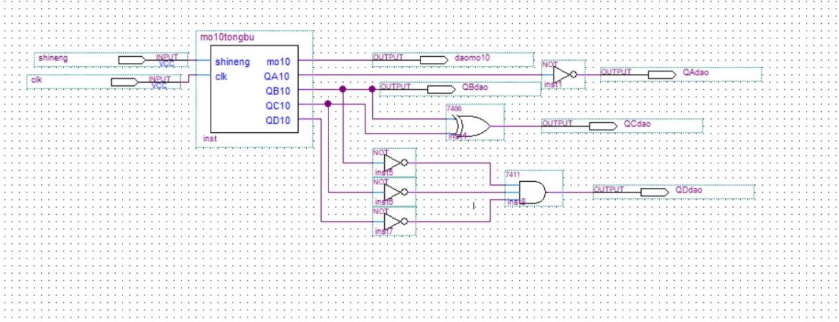
功能仿真：
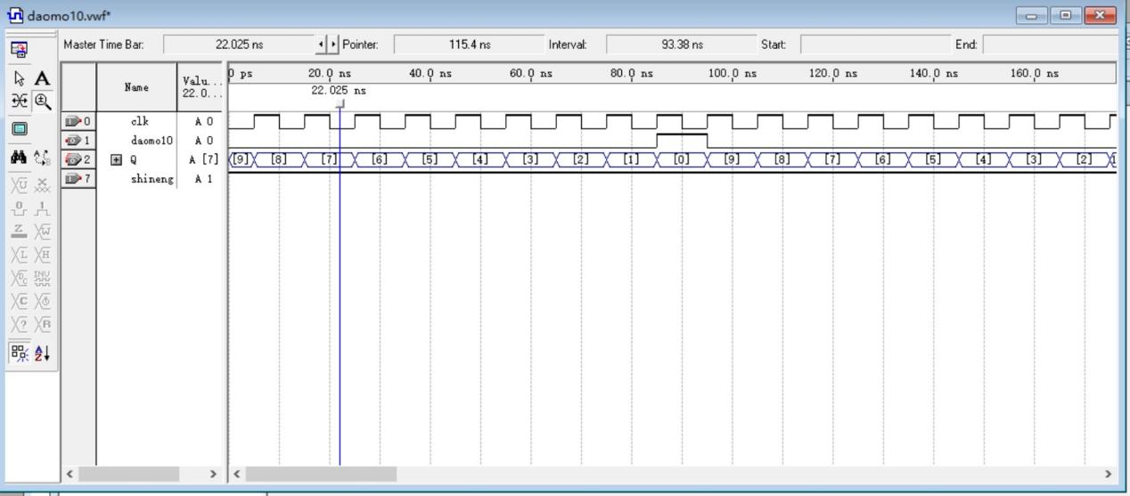
Mod60:（绿灯倒计时）
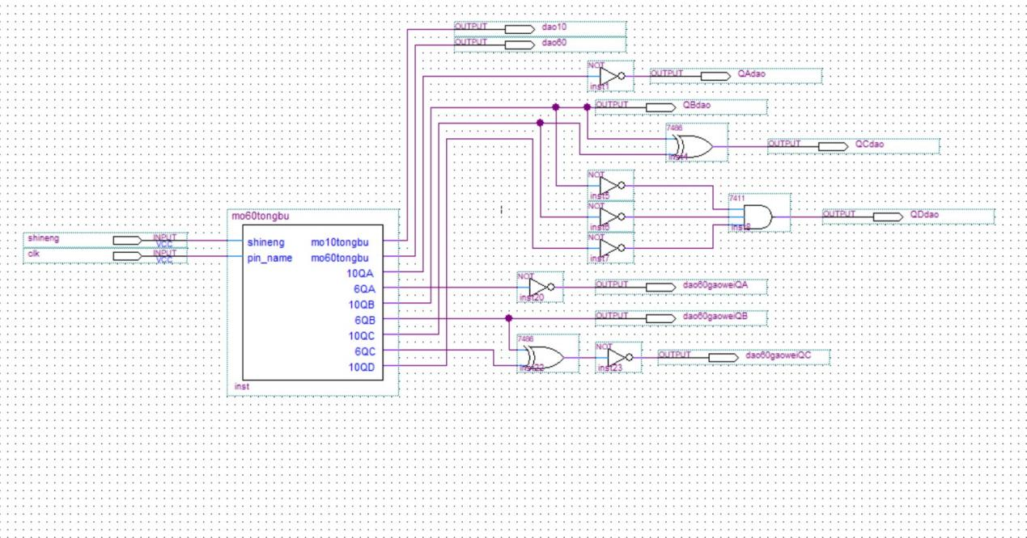
功能仿真：
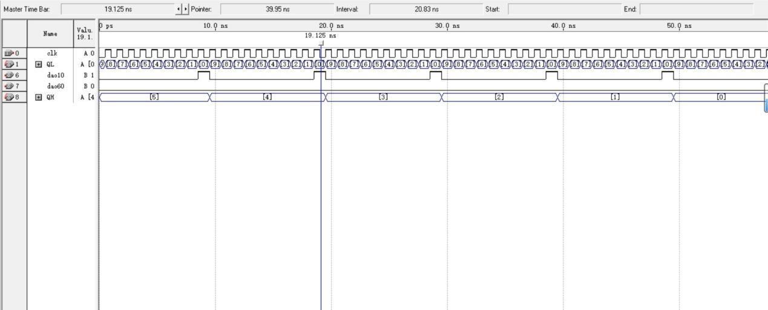
Leimod60:（红灯倒计时第一部分69-09）
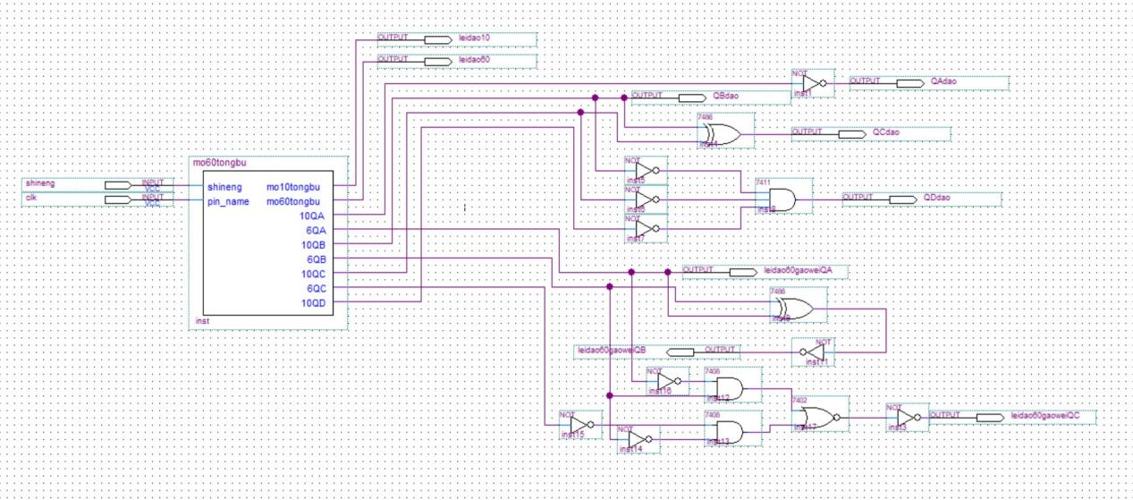
功能仿真：
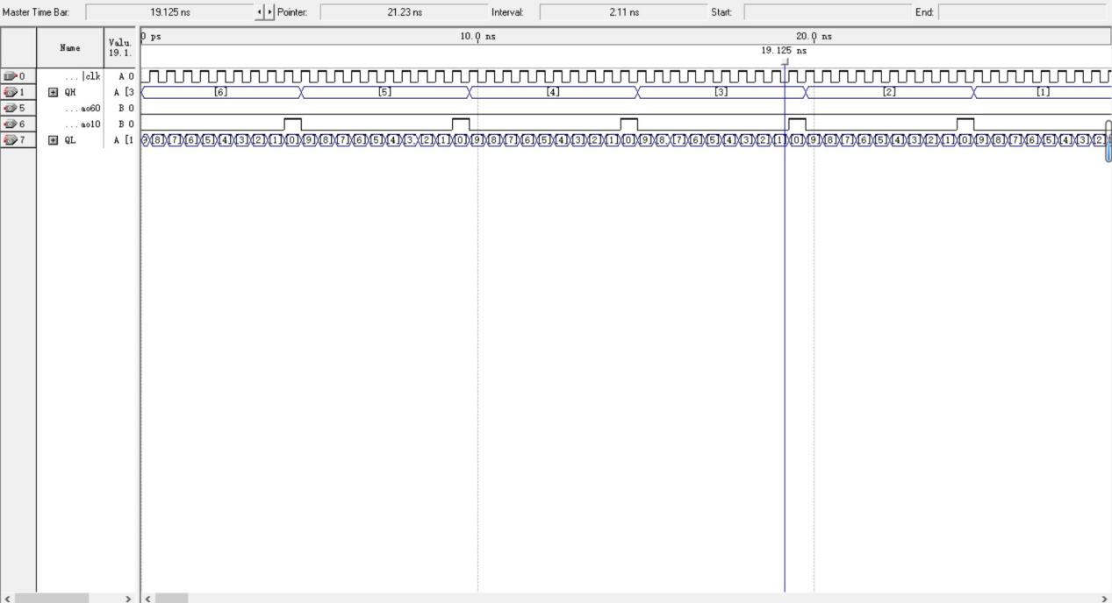
Eastwest:（东西方向的交通灯）
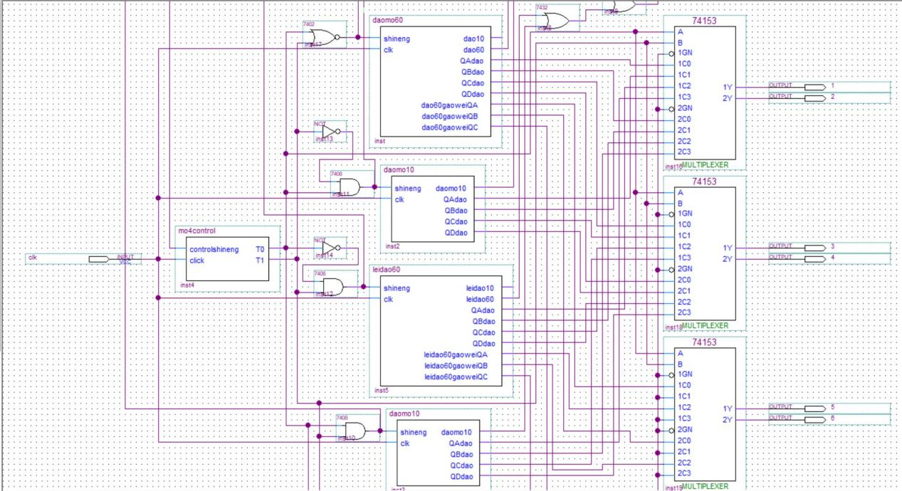
功能仿真：
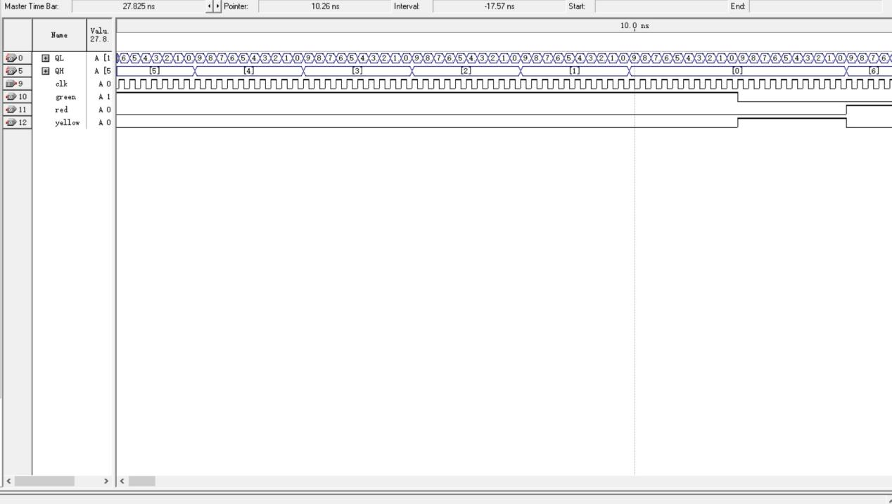
Southnorth:(南北方向的交通灯）

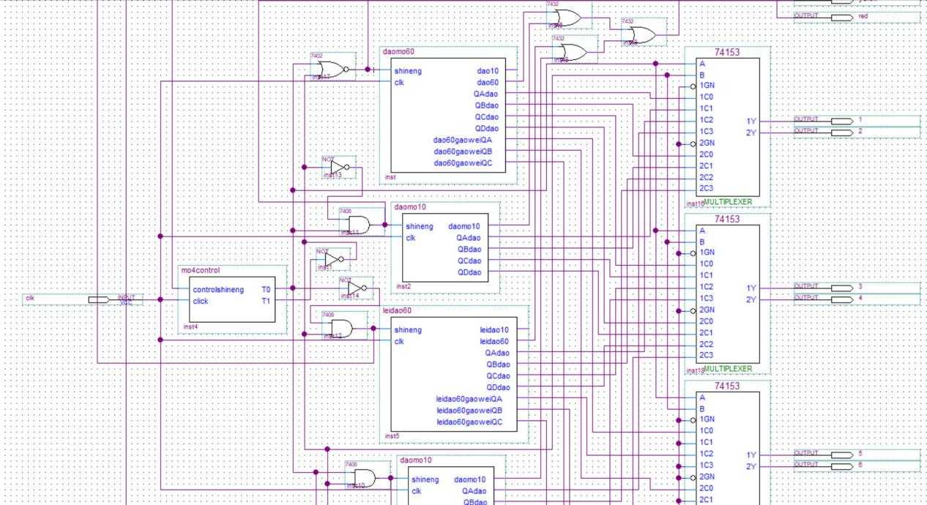
功能仿真：
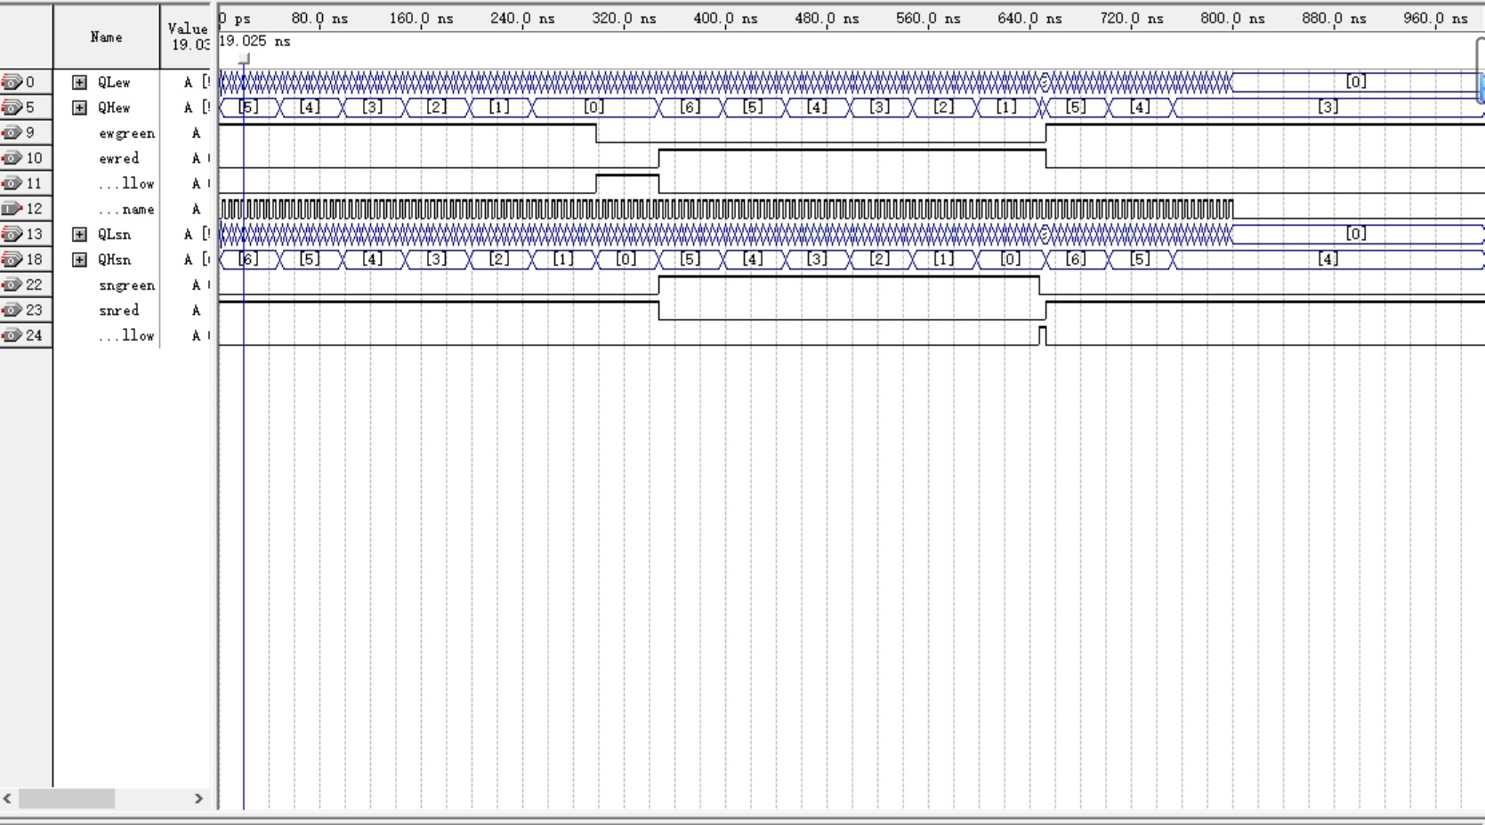
交通灯：
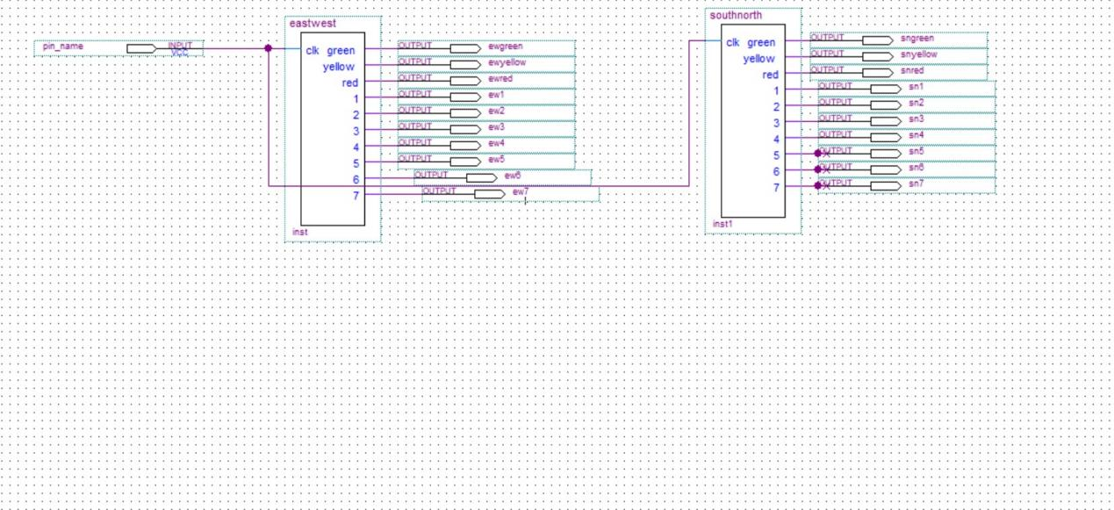
功能仿真：

时延信息表：
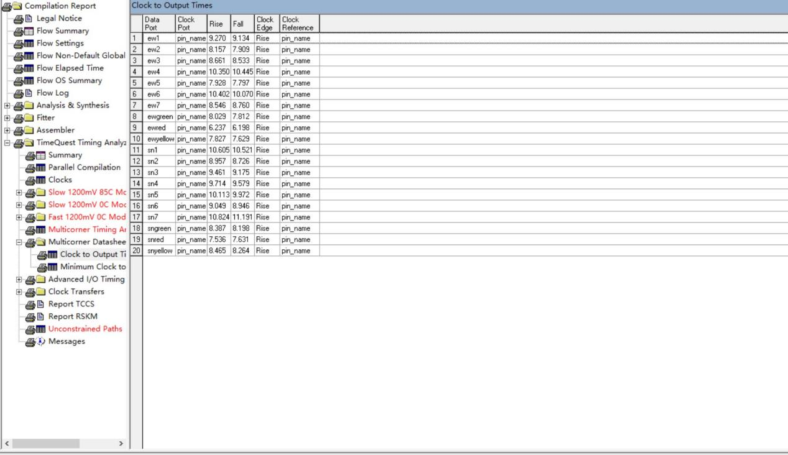
时序仿真：
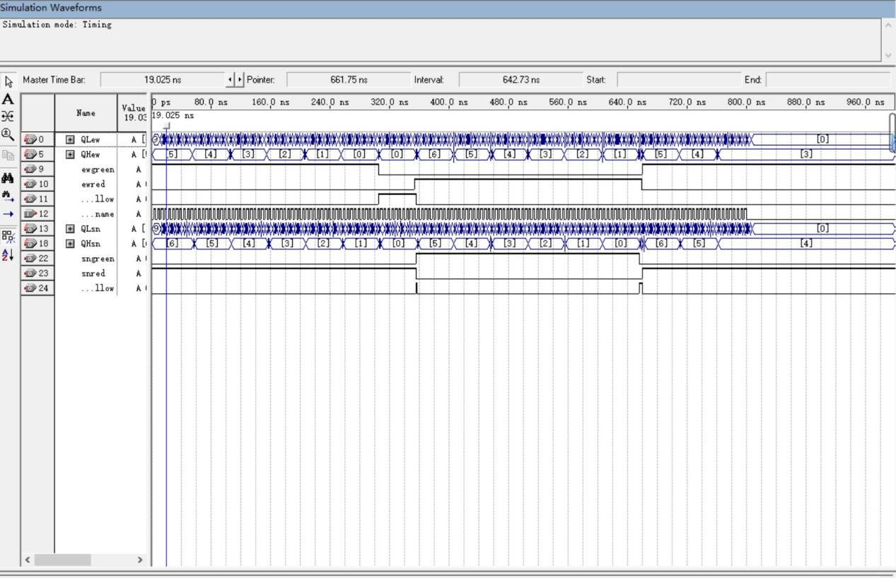
实际电路连接：
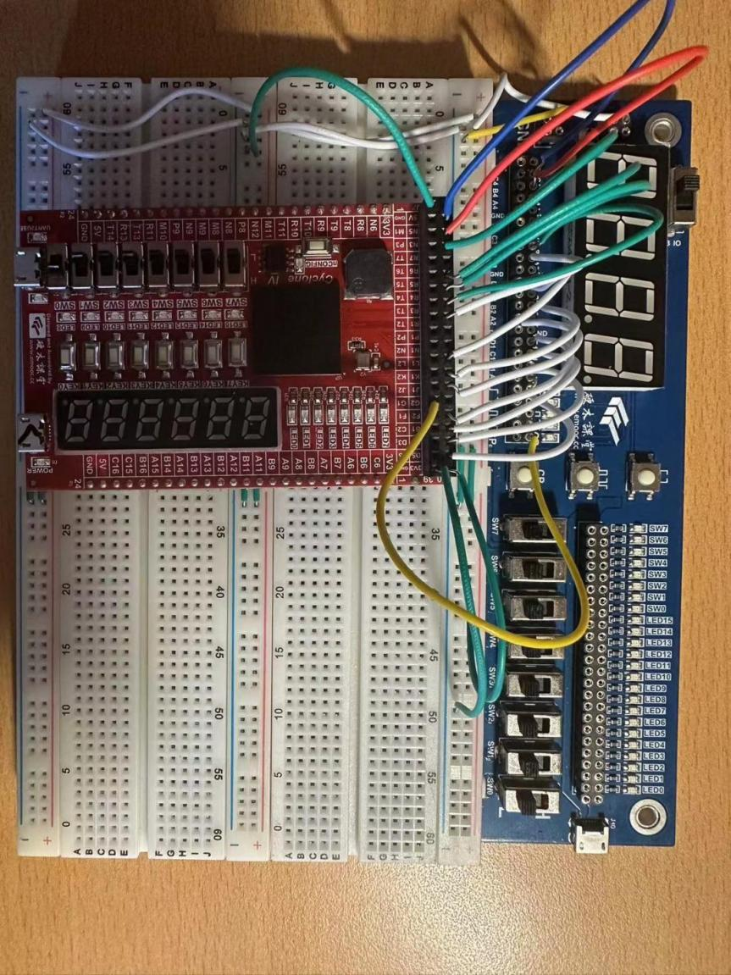
测试方案：
安装好usb-blaster驱动，将原理图下载到FPGA中，并使用电路板上的数显和LED灯来验证是否可以实现交通信号灯的实现

五、实验总结
1、 了解可编程数字系统设计的流程，学会设计可编程数字系统
2、 掌握 Quartus 软件的使用方法，学会利用该软件来设计整个项目
3、 掌握原理图输入方式设计数字系统的方法和流程
4、掌握FPGA开发板的使用方法，能够下载和使用该板

六、实验建议
无

